Análisis de Mantenimiento Q4 2025
Clasificación por Tipo de Equipo
DC CONCRETOS
Período: Octubre - Diciembre 2025
Febrero 2026

Resumen Ejecutivo
Este informe presenta un análisis detallado de los gastos de mantenimiento del cuarto trimestre de 2025, con una nueva clasificación de equipos que permite identificar áreas de oportunidad y optimización de recursos.
Concepto | Valor
Gasto Total Q4 | $866.7K MXN
Órdenes Procesadas | 133
Producción Total | 26,831 m³
Costo por m³ | $32.30 MXN
Ratio Correctivo/Preventivo | 1.40:1

Hallazgos Clave
- Las Ollas Revolvedoras representan el 43.5% del gasto total de mantenimiento, con 14 equipos
- El ratio correctivo/preventivo general de 1.40:1 es favorable, indicando un buen balance entre mantenimiento reactivo y proactivo
- El costo promedio por m³ de concreto es de $32.30 MXN
- Se identificaron 35 equipos con medición por horas y 4 con medición por kilómetros

Análisis por Categoría de Equipo
La siguiente tabla muestra la distribución de gastos por cada categoría de equipo, incluyendo el ratio correctivo/preventivo y el número de equipos en cada categoría.
Categoría | Gasto | % | Ratio C/P | Equipos
Ollas Revolvedoras | $377.3K | 43.5% | N/A | 14
Bombeo | $167.0K | 19.3% | N/A | 6
Cargadores Frontales | $160.4K | 18.5% | N/A | 4
Plantas | $115.2K | 13.3% | N/A | 2
Generadores | $24.8K | 2.9% | N/A | 2
Vehículos | $4.8K | 0.6% | N/A | 1
Otros Equipos | $7.9K | 0.9% | N/A | 1

Gasto por Categoría
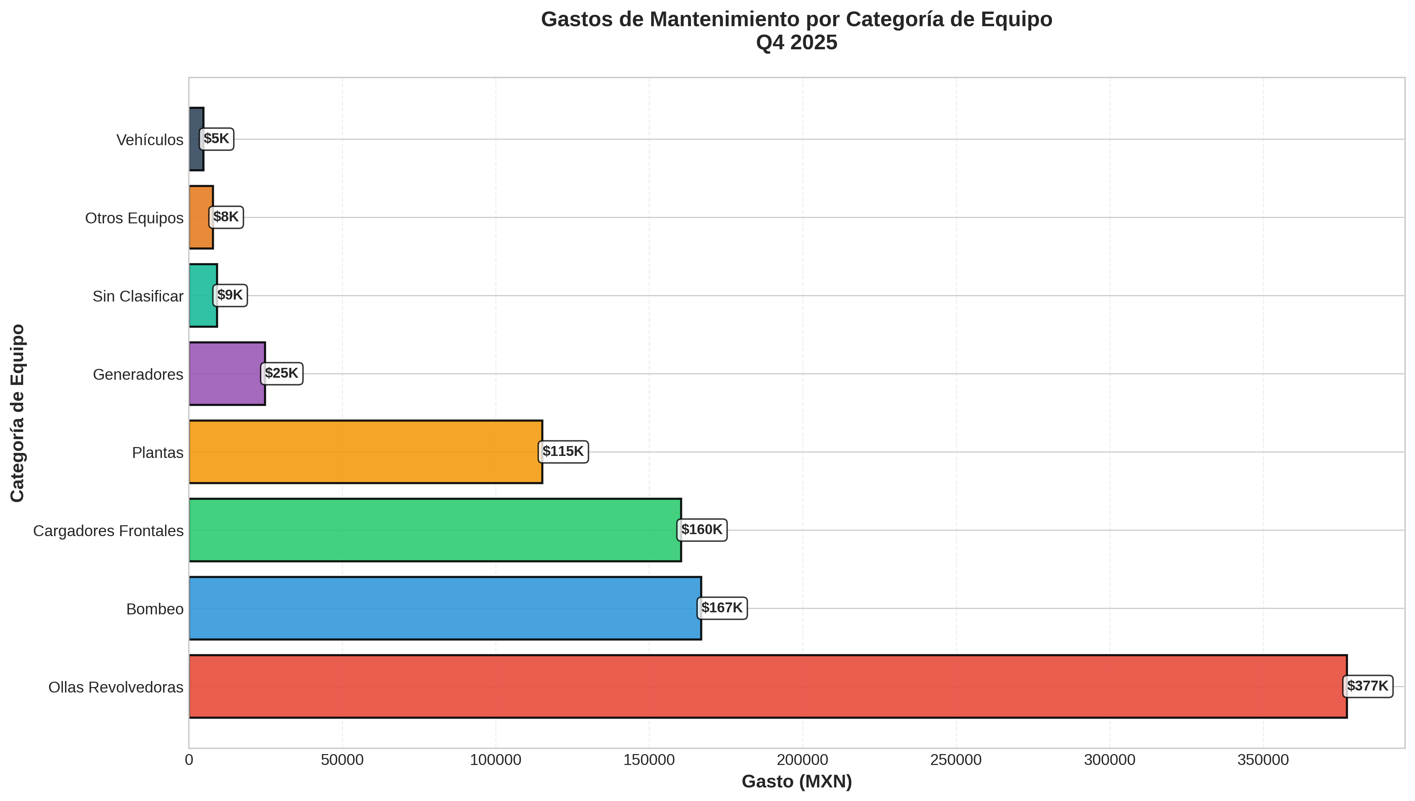

Distribución Porcentual
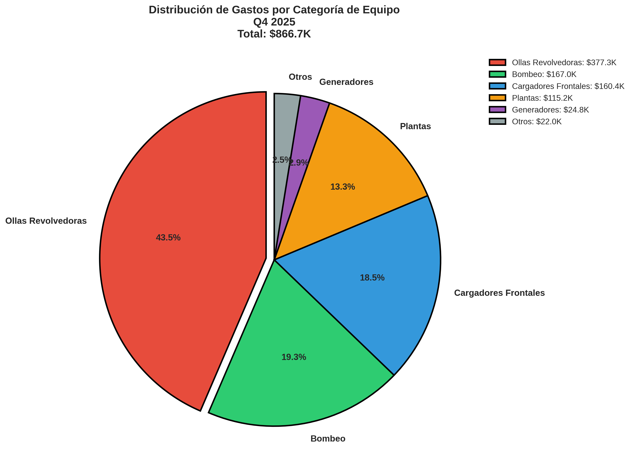

Análisis Correctivo vs Preventivo
El siguiente gráfico muestra el ratio correctivo/preventivo por categoría de equipo. Un ratio menor a 3:1 se considera aceptable, mientras que ratios superiores indican necesidad de reforzar el mantenimiento preventivo.
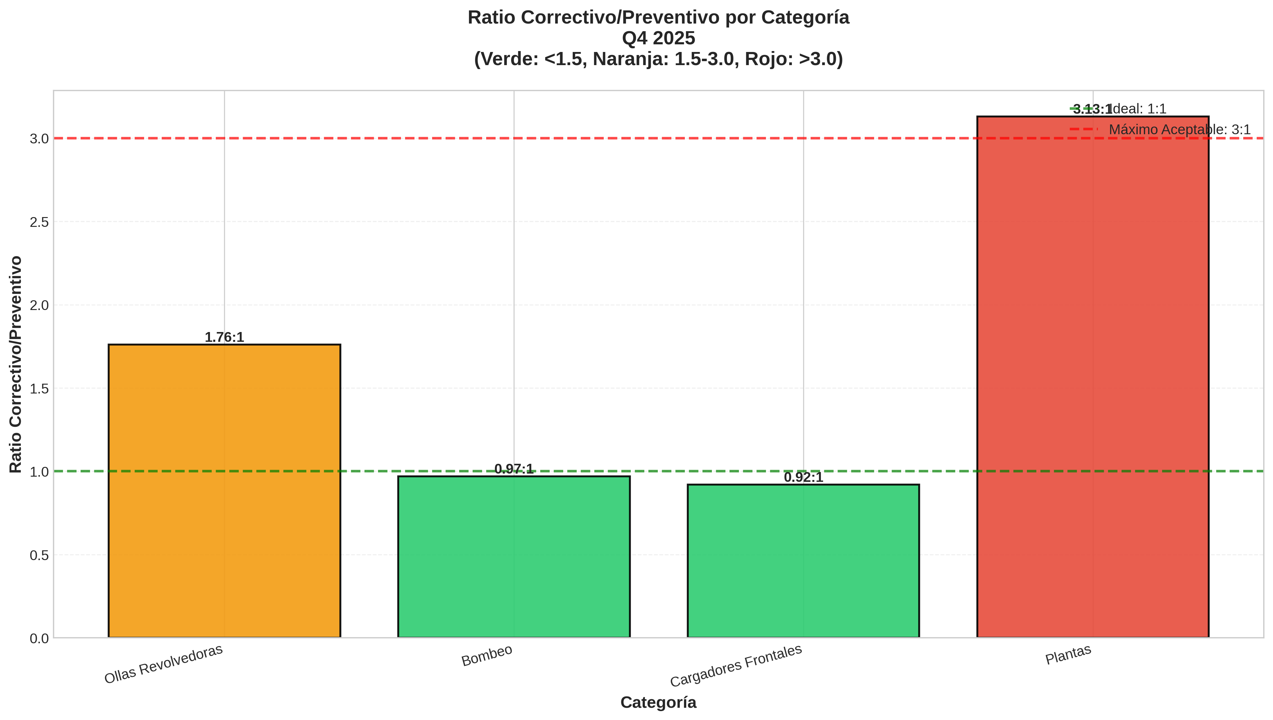

Equipos con Mayor Gasto

Top 15 Equipos
Equipo | Categoría | Gasto Total | % del Total
CF-CATERPILLAR 938G | Cargadores Frontales | $76.5K | undefined%
CR-08 | Ollas Revolvedoras | $73.5K | undefined%
PLANTA 2 | Plantas | $68.6K | undefined%
CF-03 | Cargadores Frontales | $52.4K | undefined%
CR-07 | Ollas Revolvedoras | $45.9K | undefined%
PLANTA 3 | Plantas | $45.1K | undefined%
BOMBA PUTZMEISTER BP-02 | Bombeo | $40.9K | undefined%
CAMION SITRAK BP-03 | Bombeo | $35.5K | undefined%
PIPA AGUA | Bombeo | $33.3K | undefined%
CR-26 | Ollas Revolvedoras | $30.7K | undefined%
BP-04 | Bombeo | $30.4K | undefined%
CR-29 | Ollas Revolvedoras | $29.2K | undefined%
CR-06 | Ollas Revolvedoras | $28.2K | undefined%
CR-28 | Ollas Revolvedoras | $28.1K | undefined%
CF-JOHN DEER 524K-II | Cargadores Frontales | $25.2K | undefined%

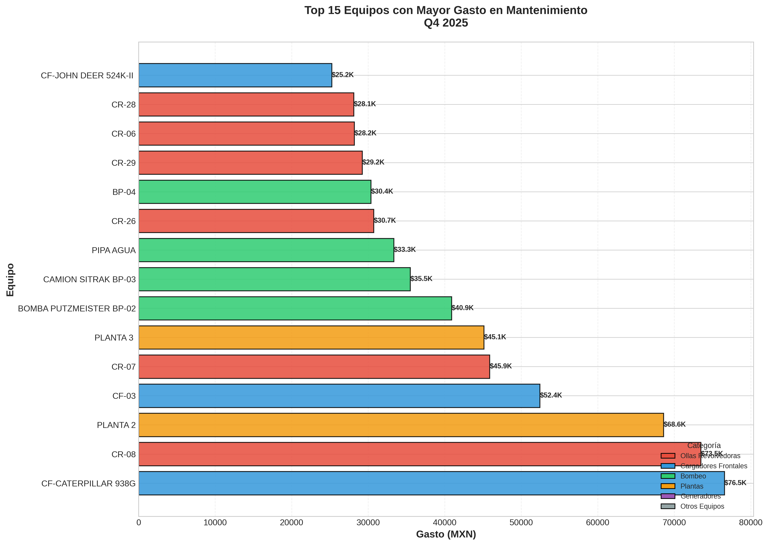

Análisis de Ollas Revolvedoras
Las ollas revolvedoras son la categoría con mayor impacto en el presupuesto de mantenimiento, representando $377.3K MXN (43.5% del total). A continuación se muestran las 10 ollas con mayor gasto.
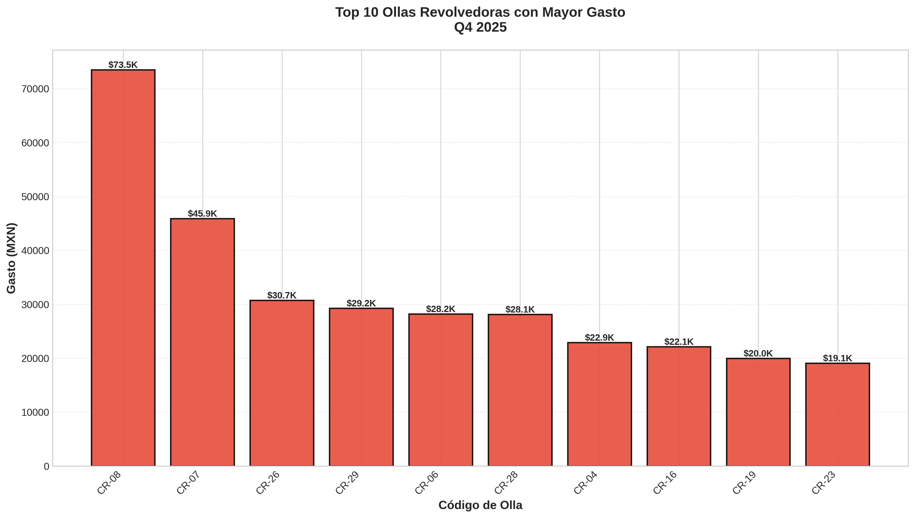

Análisis de Eficiencia

Costo por Hora de Operación
Se identificaron 35 equipos con medición por horas. El siguiente gráfico muestra los 10 equipos con mayor costo por hora de operación.
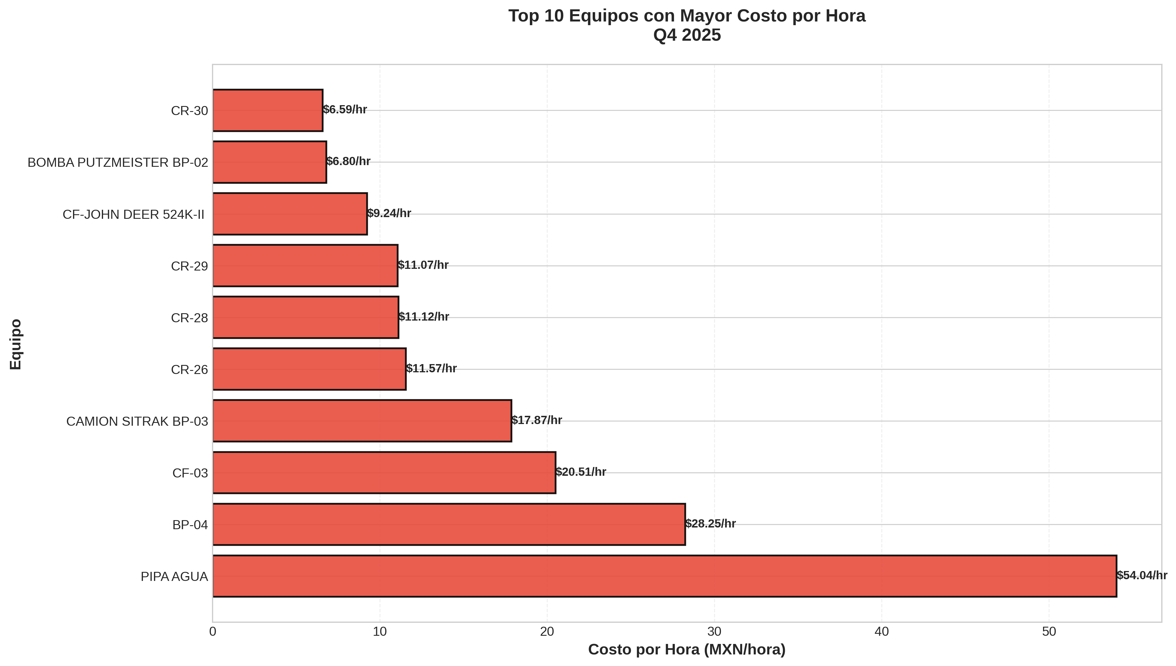

Recomendaciones

Prioridad Alta
- Implementar programa de mantenimiento preventivo intensivo para las Ollas Revolvedoras, especialmente para las unidades CR-08, CR-07 y CR-06 que representan los mayores gastos
- Realizar auditoría técnica del equipo CF-CATERPILLAR 938G ($76.5K de gasto) para evaluar la conveniencia de reparación vs reemplazo
- Establecer contratos marco con proveedores clave para las categorías de mayor gasto (Ollas, Bombeo, Cargadores)

Prioridad Media
- Estandarizar procedimientos de mantenimiento por categoría de equipo para reducir variabilidad en costos
- Implementar sistema de alertas tempranas basado en horas/kilómetros para anticipar necesidades de mantenimiento
- Capacitar a operadores en buenas prácticas para reducir el desgaste de equipos críticos

Seguimiento
- Establecer KPIs mensuales por categoría de equipo: ratio C/P, costo/m³, y gasto por equipo
- Implementar dashboard en tiempo real para monitorear tendencias y detectar anomalías
- Realizar revisiones trimestrales de la clasificación de equipos y ajustar estrategias según necesidades

Conclusiones
El análisis del cuarto trimestre de 2025 muestra un panorama operativo con áreas de oportunidad claramente identificadas:
- La inversión total en mantenimiento fue de $866.7K MXN, con un costo promedio de $32.30 por m³ de concreto producido
- El ratio correctivo/preventivo de 1.40:1 indica un balance adecuado en la estrategia de mantenimiento
- Las Ollas Revolvedoras requieren atención prioritaria por su alto impacto económico, seguidas por equipos de Bombeo y Cargadores Frontales
- La implementación de las recomendaciones propuestas puede generar ahorros significativos y mejorar la disponibilidad de equipos críticos
Con una gestión proactiva y enfocada en las categorías de alto impacto, DC Concretos puede optimizar sus recursos de mantenimiento y garantizar la continuidad operativa de su flota.

